**Acidez Estomacal**

Índice

Acidez Estomacal…….……………………………..……………………………………………………………1

Generalidades………………………………………………………………………………………………….1

Síntomas…………………………………………………….…………………..………………………………2

Información nutricional……………………………………………………..………………………………2

Tabla de alimentos Alcalinos / Ácidos……………….……………..………………………………2

Factores de riesgo……………………………..………….…………………….……………………………2

Complicaciones…………………………………………….……………..………………………………3

Tratamiento……………………………………………….…………………..………………………………..3

Summary for english speakers……………………………………………………………………………3

Overview…………………………………………….………………..……..………………………………3

Symptoms………………………………………….………………..……..………………………………4

When to see a doctor…………………………….………………..……..………………………………4

Generalidades

La acidez es una sensación de ardor dolorosa en el pecho o la garganta. Ocurre cuando el ácido del estómago regresa hacia el esófago, el tubo que transporta la comida desde la boca hacia el estómago.

Si tiene acidez más de dos veces por semana, es posible que tenga ERGE, aunque es posible que sufra de ERGE aún sin tener acidez estomacal. Si usted, además, tiene otros síntomas, como un dolor opresivo en el pecho, podría tratarse de un infarto (ataque al corazón). Busque ayuda de inmediato.

Según el Dr. Hubka ‘el reflujo ácido crónico, especialmente en personas con hernia hiatal, puede derivar en condiciones como el esófago de Barrett, que puede progresar hacia el cáncer si no se trata’.

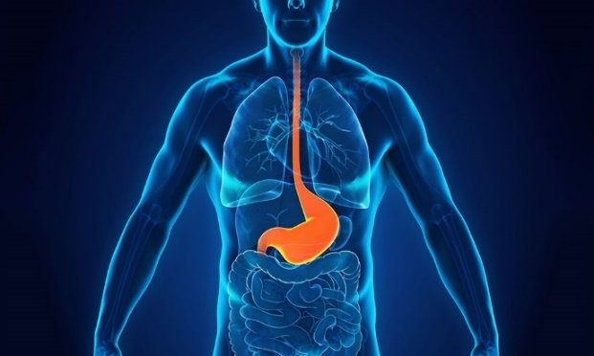

Síntomas

A continuación, se muestra una lista de los síntomas más comunes de la acidez estomacal:

→ Ardor en el pecho después de comer o por la noche

→ Dolor que empeora al acostarse o agacharse

→ Sabor amargo o ácido en la boca

Información nutricional

La siguiente tabla contiene información sobre diferentes alimentos y su nivel de acidez. Si usted sufre de acidez estomacal, intente evitar los alimentos más ácidos y base su dieta en los que presenten alcalinidad muy alta.

Tabla de Alimentos Alcalinos / Ácidos

|  |  |  |  |  |  |  |  |
| --- | --- | --- | --- | --- | --- | --- | --- |
| **Alcalinidad alta** | | **Alcalinidad baja** | | **Acidez baja** | | **Acidez alta** | |
| Brócoli | Pepino | Limón | Aguacate | Judías negras | Melón | Alcohol | Café |
| Espinacas | Perejil | Lechuga | Lentejas | Anacardos | Avena | Zumos de frutas | Chocolate |
| Almendras crudas | Algas marinas | Aceite de oliva | Zanahorias | Trigo | Naranja | Queso | Levadura |
| Sal del Himalaya | Té de hierbas | Ajo | Patatas | Aceite de girasol | Trigo | Frituras | Edulcorantes |

Factores de riesgo

Algunas comidas y bebidas pueden desencadenar la acidez estomacal en algunas personas, por ejemplo:

◦ Comidas picantes

◦ Cebollas

◦ Productos cítricos

◦ Productos a base de tomate, como el kétchup

◦ Alimentos fritos o grasos

◦ Menta

◦ Chocolate

◦ Bebidas alcohólicas, carbonatadas, café u otras bebidas con cafeína

◦ Comidas abundantes o grasas

El sobrepeso o el embarazo también pueden aumentar el riesgo de padecer acidez estomacal.

Complicaciones

La acidez estomacal que se produce con frecuencia e interfiere con tu rutina se considera enfermedad por reflujo gastroesofágico. El tratamiento de la Enfermedad por reflujo gastroesofágico puede incluir medicamentos de venta bajo receta y, en algunos casos, cirugía u otros procedimientos. La Enfermedad por reflujo gastroesofágico puede producir daños graves en el esófago u ocasionar cambios precancerosos en este (esófago de Barrett).

Tratamiento

Si tiene acidez estomacal, tal vez le receten antiácidos de venta libre, los que a veces vienen en forma de pastillas masticables. También pueden recomendarle medicamentos recetados como antihistamínicos H2 o inhibidores de la bomba de protones, que reducen la cantidad de ácido producida por el estómago.

También pueden recomendarle cambios de estilo de vida, como bajar de peso y dejar de fumar, ya que el sobrepeso y el tabaquismo aumentan la producción de ácido estomacal. Otros cambios incluyen reducir el estrés, hacer más ejercicio, evitar comer antes de acostarse, elevar la cabecera de la cama unas seis pulgadas y preferir alimentos con más proteínas y menos grasa.

Enlace

Otra página web que trata de la acidez: <https://www.mayoclinic.org/es/diseases-conditions/heartburn/symptoms-causes/syc-20373223>

Summary for english speakers

Overview

Heartburn is a burning pain in your chest, just behind your breastbone. The pain is often worse after eating, in the evening, or when lying down or bending over.

Occasional heartburn is common and no cause for alarm. Most people can manage the discomfort of heartburn on their own with lifestyle changes and nonprescription medications.

Heartburn that is more frequent or interferes with your daily routine may be a symptom of a more serious condition that requires medical care.

Symptoms

Symptoms of heartburn include:

▪ A burning pain in the chest that usually occurs after eating and may occur at night

▪ Pain that worsens when lying down or bending over

▪ A bitter or acidic taste in the mouth

When to see a doctor

Chest pain may be a symptom of a heart attack. Seek help right away if you have severe chest pain or pressure, especially when combined with pain in the arm or jaw or difficulty breathing.

Make an appointment with your health care provider if:

─ Heartburn occurs more than twice a week

─ Symptoms persist despite use of nonprescription medications

─ You have difficulty swallowing

─ You have persistent nausea or vomiting

─ You have weight loss because of poor appetite or difficulty eating